Bund
DAY
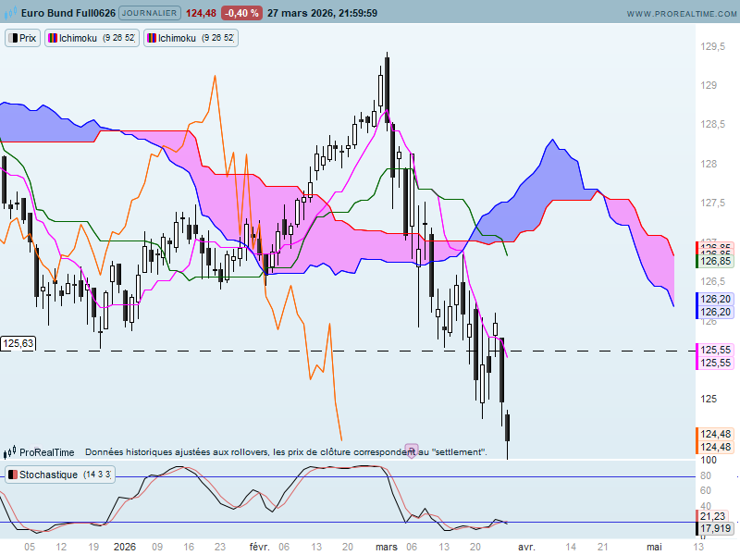

Le contexte géopolitique et les risques inflationnistes liés à la hausse des prix de l’énergie sont les principaux facteurs qui ne permettent pas de prendre des risques sur les différents marchés financiers.
La cassure de 125.63 est maintenant validée. La hausse du début de semaine n’a pas permis au contrat de Bund de s’établir durablement au-dessus de cet ancien support et de remettre en cause l’objectif de long terme qui est maintenant sur 120.21.
L’indicateur technique évolue toujours en zone de survente. Les prix un peu trop éloignés de la TS nous délivre le même message. Quoi qu’il en soit, cette situation peut perdurer, elle fragilise le mouvement de baisse.
Avec des prix et une LS sous leur nuage respectif le contexte de court terme est baissier.
La décomposition de la dernière vague est constituée de sommets et de creux de plus en plus bas. Elle répond aux critères d’une vague baissière et favorise la poursuite de la baisse. La longue chandelle noire de jeudi (J-2) sans mèche haute trace une résistance intermédiaire sur 125.80.
Sur cette unité de temps, pas de reprise haussière tant que l’ancien support de 125.63 ne sera pas franchi. Ce franchissement, le cas échéant devra alors être confirmé par un dépassement en clôture de 125.80.

WEEK
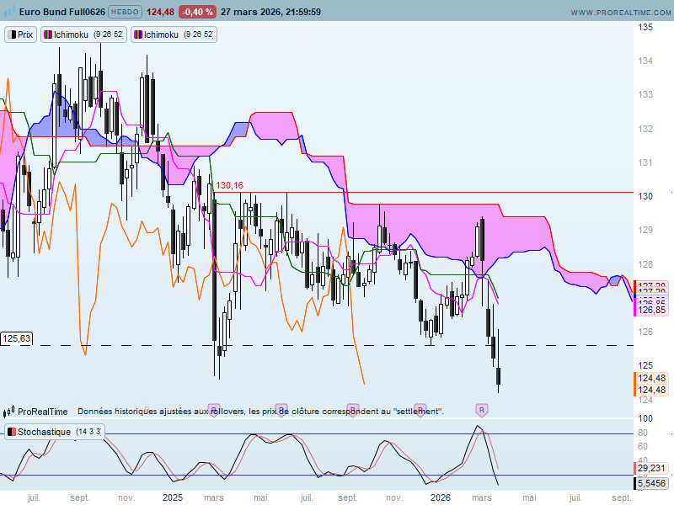

Sur le moyen terme, il n’y a pas de support potentiel avant un plus bas qui a été validé en juin 2015 sur 123.86, point qui pourra servir d’obstacle à une baisse avant 120.21.
Sur cette unité de temps, la cassure validée de 125.63 a sorti le contrat d’une longue zone de consolidation dont la borne haute se situait sur 135.21. Cette sortie ne laisse pas d’autre choix que d’envisager un retour de la baisse sur le moyen terme avec pour conséquence un mouvement étendu jusqu’à 120.21.
J’avais cité la semaine dernière un support intermédiaire matérialisé par le bas du mois de mars 2025 sur 124.64. La clôture hebdomadaire sur 124.48 après un plus bas à 124.25 valide la cassure de ce support et milite pour une poursuite du mouvement. mais comme ce sont des éléments extérieurs au marché qui dictent la progression des cours, il est toujours possible de voir les prix revenir au-dessus de 124.64. La dernière chandelle de type marteau inversé, avec un haut de mèche sur 126.11 montre que les acheteurs de la semaine n’ont pas été assez actifs pour tenir leurs positions.
En reliant le premier point de 124.64 au second de 126.11, je dirais que le retour des prix au-dessus de 124.64 sera la première étape d’une éventuelle hausse du contrat qui devra se poursuivre au-delà de 126.11 pour transformer l’inquiétude des vendeurs (vendeurs qui ont vu les prix progresser au cours de la semaine avant de revenir) en sortie de positions shorts ou prises de profit.

CONCLUSION : Poursuite de la baisse sous 124.64. Objectif intermédiaire sur 123.86 avant le support de long terme de 120.21. Un retour des prix au-dessus de 124.64 devra se poursuivre au-delà de 126.11 pour envisager un début de remise en question de la baisse de ces derniers temps.

ATTAL JEAN-LUC

TS (mauve) = plus haut + plus bas sur les 9 dernières périodes
2

KS (vert) = plus haut + plus bas sur les 26 dernières périodes
2

LS (orange) = clôture décalée de 26 périodes en arrière

SSA (bordure du nuage) = TS + KS projetée 26 périodes en avant
2

SSB (bordure opposée du nuage) = plus haut + plus bas sur les 52 dernières
2

périodes, projetées 26 périodes en avant

Unités de temps :

W: weekly

D: daily

H4: base 4 heures

H1 : base horaire

30M : base 30 minutes

